Anleitung und Dokumentation: Korrektur.py / Korrektur.exe

*Autor: Martin Wettstein (*[*m.wettstein@ikmz.uzh.ch*](mailto:m.wettstein@ikmz.uzh.ch)*)*

*Version:* ***9.10.2020***

Das Korrekturprogramm für OLAT-Testresultate ist als Python-Skript zur Ausführung auf unterschiedlichen Betriebssystemen und als Windows-Executable verfügbar. In beiden Versionen ist es eine einzelne Datei, die bei Ausführung ein Tcl/Tk-Dialogfenster öffnet, welches die Korrektur von Tests direkt ab dem OLAT-CSV-File möglich macht.

# Motivation

Nach der Durchführung eines Tests auf OLAT werden die Eingaben aller Teilnehmer und einige Randdaten zu den Fragen in einem Tabulatorgetrennten CSV-Dokument gespeichert und an die Dozierenden versendet. Eine Korrektur in diesem Dokument ist aus mehreren Gründen eine Herausforderung:

* Die UTF-8-Codierung wird in Excel eher schlecht als recht gelesen und alle Umlaute und Sonderzeichen sind unleserlich.
* Beginnt die Antwort eines Studierenden mit einem Minuszeichen und einer Zahl oder entspricht in einer anderen Art einem vordefinierten Input-Format von Excel wird die Antwort falsch dargestellt. Teile von offenen Antworten können dann fehlen.
* Lange Antworten sind schwer zu lesen und zu korrigieren.
* Es gibt keine designierten Spalten für Punktevergabe und Kommentare
* Eine Prüfungseinsicht ab diesem Dokument ist nicht durchführbar.

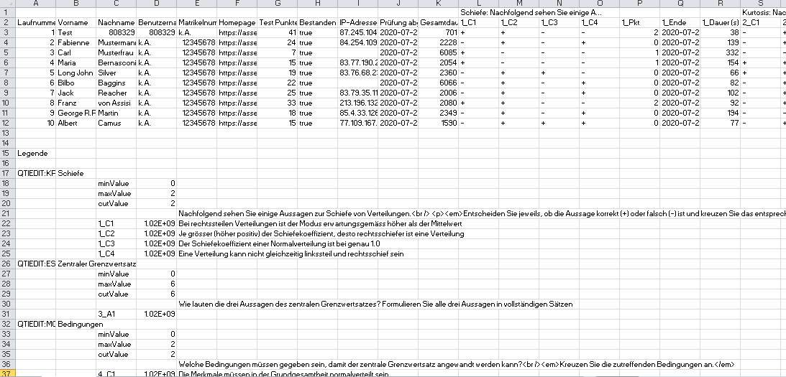

Abbildung : Ausschnitt aus einem Beispiel-Testresultat.

Als weitere Erschwernis, die zur Entwicklung dieses Tools motiviert hat, kommt hinzu, dass kollaboratives Arbeiten an einem solchen Dokument sehr schwierig ist. Die Korrektur einer grossen Klausur (>200 Teilnehmer) mit mehreren Hilfskräften zu bestreiten, ist schwer machbar und erfordert systematische Vorbereitung.

# Das Korrektur-Tool

Das Korrektur-Tool ist in erster Linie dafür konzipiert, grosse Prüfungen mit vielen Teilnehmern im Team zu korrigieren und die Korrekturen am Ende zusammenzufassen und für die Noteneingabe und Prüfungseinsicht vorzubereiten. Eine Korrektur mit dem Tool läuft in der Regel in folgenden Schritten ab:

1. Der/Die Prüfungsverantwortliche (Meist DozentIn) öffnet das Tool und lädt das CSV-Dokument von OLAT ein.
2. Für jede Aufgabe wird eine Musterlösung definiert. Bei automatisch korrigierbaren Aufgaben (Multiple- und Single-Choice, KPRIM, Lückentext) werden die Antworten aller Teilnehmer direkt korrigiert und die Punkte vergeben.
3. (falls zutreffend) Das Tool und das Korrekturfile werden gemeinsam an Hilfskräfte verteilt, wobei jede Hilfskraft eine oder mehrere Aufgaben zur Korrektur aufgetragen bekommt.
4. Für jede Frage blättert man mit der Schaltfläche 'Nächster' von Antwort zu Antwort, vergleicht sie mit der Musterlösung und vergibt Punkte. Ist man bei der letzten Antwort angekommen, ist man mit der Frage durch.
5. (falls zutreffend) Alle Hilfskräfte schicken das Korrekturfile wieder zurück und der/die Prüfungsverantwortliche fügt die Daten wieder zusammen. Gibt es Konflikte in der Punktevergabe, werden diese automatisch hervorgehoben.
6. Für die Endkontrolle werden noch einmal jene Fälle aufgelöst, die als problematisch gekennzeichnet waren. Dies kann sein, weil Hilfskräfte sich unsicher waren, weil ein Konflikt aufgetreten ist oder weil man sich eine besondere Antwort noch zur Nachkontrolle vorgemerkt hat.
7. Wenn alle Probleme gelöst sind, exportiert man die Resultate in zwei Formate: Eine Tabelle mit Namen, Matrikelnummern und Punktzahlen zur Notenberechnung und einen Ordner voller PDF-Dokumente für die Prüfungseinsicht.

Im Folgenden werden die einzelnen Schritte ausführlich und mit Screenshots erläutert. Für das Beispiel in dieser Dokumentation werden Daten mit Phantasienamen und Fragen aus einer alten Statistik-Prüfung verwendet.

Das Tool und die Beispieldaten sind auf dem Github Repository des Korrektur-Tools (<https://github.com/Tarlanc/Korrektur> ) in ihrer aktuellsten Form frei verfügbar.

## Datei einlesen

Beim ersten Aufstarten des Tools ist es komplett leer. Es enthält mehrere leere Textfelder und Schaltflächen ohne Funktion. An der Stelle, an welcher die Punktzahl stehen würde, steht nur 'KEINE DATEN'. In einem ersten Schritt müssen die Daten geladen werden.

Über das Menu ***Navigation*** wählt man nun die Option ***Andere Daten Laden***. Dadurch öffnet sich ein Dialogfenster, mit welchem man eine Datei öffnen kann. Standardmässig wird die Erweiterung xml, csv oder txt erwartet. Man kann diese Einstellung aber auch ändern, um beispielsweise fertige JSON-Dateien mit Korrekturen einer früheren oder anderen Prüfung zu laden.

|  |
| --- |
| **ACHTUNG!**  Durch das Laden von Daten werden alle aktuell geladenen Daten aus dem Speicher geworfen und die temporäre Datei wird durch die neu geladenen Daten überschrieben!  Öffnen Sie keine neuen Daten, wenn die aktuell geöffneten Daten nicht durch eine Sicherungskopie an einem sicheren Ort gespeichert sind. Sonst verlieren Sie alle bereits gemachten Korrekturen.  Im Optimalfall verwenden Sie die Funktion 'Andere Daten laden' genau einmal: Ganz zu Beginn, um das CSV zu öffnen. |

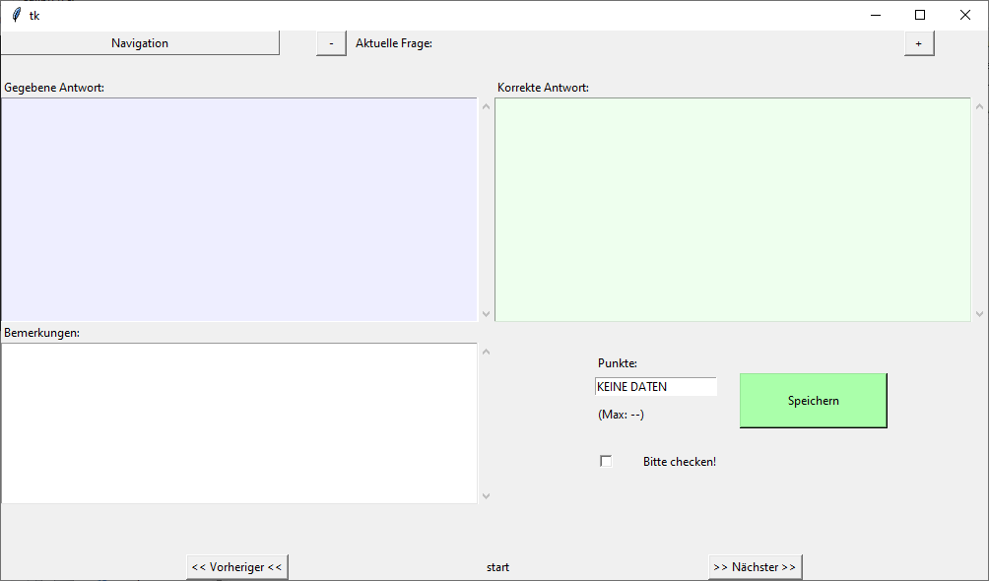

Abbildung : Leeres Fenster ohne Daten

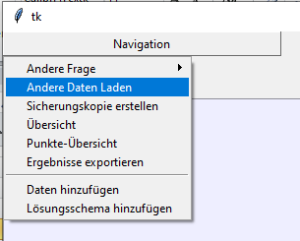

Abbildung : Auswahl zum Laden von Daten

Verwenden Sie das Dialogfeld, um die korrekte Datei einzulesen. Nun sollte die Antwort des ersten Teilnehmers im Feld 'Gegebene Antwort' ersichtlich sein.

Die Daten, die für diese Dokumentation geladen werden, sind Beispieldaten mit erfundenen Namen, die alle Fragetypen enthalten. Ihr Inhalt macht ansonsten keinen Sinn.

Im Dialogfeld sind nun mehrere Informationen, Textfelder und Schaltflächen:

* **Aktuelle Frage**: Ganz oben wird die Nummer der aktuellen Frage und ihr Titel gemäss OLAT-Test aufgeführt. Mit den Schaltflächen ***+*** und ***-*** neben dieser Anzeige lässt sich durch die Fragen blättern.
* **Gegebene Antwort**: Im Feld links sehen Sie, was die Teilnehmerin geantwortet hat. Im Fall von offenen Fragen steht hier ein Text, bei MC, SC, KPRIM oder Lückentext-Fragen sind die Antworten zusammengefasst.
* **Korrekte Antwort**: Im Feld rechts sehen Sie die korrekte Antwort nach Lösungsschema. Da beim ersten Laden noch kein Lösungsschema vorhanden ist, steht im Moment noch 'no valid answer'.
* **Bemerkungen**: Im Feld links unten steht nichts. Hier könnte man Bemerkungen eintragen, die dann in der Prüfungseinsicht ersichtlich sind (z.B: 1 Punkt Abzug für fehlende Hypothese).
* **Punkte**: Im kleinen Textfeld unter der korrekten Antwort kann man die Punktzahl eintragen. Es muss eine Zahl sein, sie kann aber auch Dezimalstellen haben. Darunter steht jeweils, wie viele Punkte man maximal bei dieser Frage holen kann (man kann keine Punktzahl über dem Maximum vergeben).
* **Speichern**: Mit einem Klick auf die grüne Schaltfläche oder auf eine der weiter-Knöpfe (letzte oder nächste Frage, nächster oder vorheriger Teilnehmer) wird die Eingabe gespeichert. Ist die Eingabe ungültig, wird nichts gespeichert und man kann auch nicht weiterblättern. Jede Speicherung wird sofort im Korrekturfile abgelegt. Es ist also nicht möglich, eingegebene Daten einfach zu verlieren. Schliesst man das Tool, kann man beim nächsten Start da weiterarbeiten wo man aufgehört hat.
* **Bitte checken**!: Die kleine Checkbox unter der Punktzahl kann angeklickt werden, wenn man sich bei der Punktevergabe nicht sicher ist. Es macht Sinn, Unsicherheiten im Feld 'Bemerkungen' zu beschreiben. Fragen, die so markiert sind, werden in späteren Schritten hervorgehoben, damit man sie nicht vergisst.
* **Teilnehmer**: Ganz unten ist der Name und die Laufnummer des Teilnehmers vermerkt. Mit den beiden Schaltflächen ***<<Vorheriger*** und ***Nächster>>*** kann man zwischen Teilnehmern wechseln (Ohne Eingabe einer gültigen Punktzahl kann man nicht blättern).

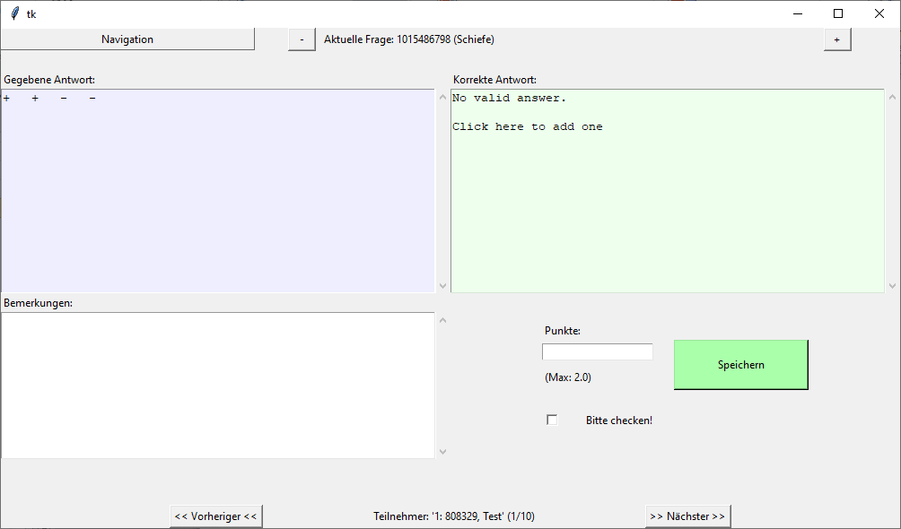

Abbildung : Ansicht nach dem Einlesen von Daten

Zudem kann man sich nun eine Übersicht über den aktuellen Fortschritt der Korrektur verschaffen. Über Navigation -> Übersicht öffnet sich ein neues Fenster mit allen Teilnehmern und Fragen. Für jede Person und jede Frage wird eine Kachel angezeigt (Bei vielen Personen kann man scrollen), die vier Farben haben kann:

* **rot**: Es wurden noch keine Punkte vergeben
* **gelb**: Es wurden Punkte vergeben aber der 'bitte checken!'-Knopf ist aktiv
* **hellgrün**: Punkte wurden automatisch vergeben.
* **sattgrün**: Punkte wurden manuell vergeben und bestätigt.

Durch Klick auf eine der Kacheln springt man direkt zu dieser Person und Frage. Die Übersichts-Anzeige wird in der Folge noch weiter erläutert, wenn sie sich dann mit Korrekturen gefüllt hat.

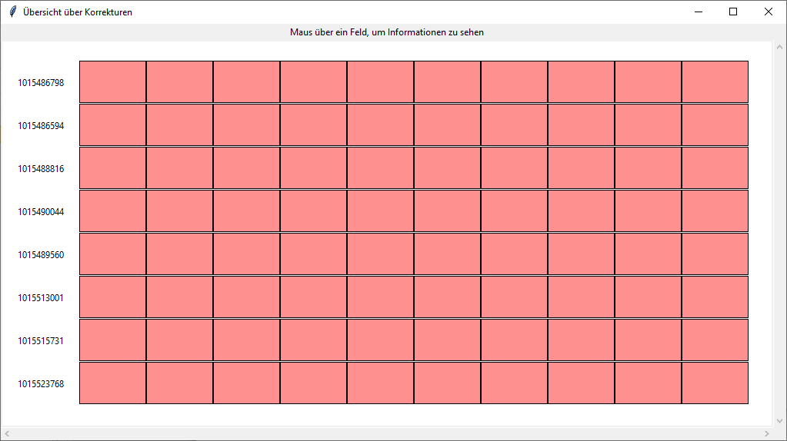

Abbildung : Übersicht über den Korrekturfortschritt (im Moment noch kein Fortschritt)

## Musterlösungen definieren

Wenn die Daten geladen sind, kann man mit der Korrektur beginnen. Typischerweise beginnt man damit, für jede Frage die korrekte Antwort zu definieren.

Um eine Antwort für eine Frage zu definieren oder zu ändern klickt man einfach auf das Textfeld **Korrekte Antwort**. Dadurch öffnet sich ein neues Dialogfenster, das je nach Fragetyp unterschiedliche Elemente enthält. In diesem Fenster kann man die korrekte Antwort nun festlegen und durch einen Klick auf **OK** bestätigen.

Jedes Fenster zum Lösungsschema enthält vier Elemente:

* **Meta-Daten und Frage**: Oben wird die Frage und der Typ der Frage angezeigt. Fett ist der Text, der den Teilnehmern gezeigt wurde.
* **Maximale Punktzahl**: Unter der Frage ist ein kleines Textfeld, in welchem die maximale Punktzahl definiert werden kann. Sie wird direkt aus dem CSV übernommen, kann hier aber beliebig geändert werden.
* **Korrekte Antwort**: In diesem Feld kann die korrekte Antwort für die Frage definiert werden. Je nach Fragetyp unterscheidet sich sein Aussehen.
* **Korrekturhinweis**: Unter dem Antwort-Feld befindet sich ein Textfeld, in welches man Hinweise zur Korrektur schreiben kann (z.B: Achtung: Folgefehler nicht bestrafen!). Diese werden dann mit der korrekten Lösung angezeigt.

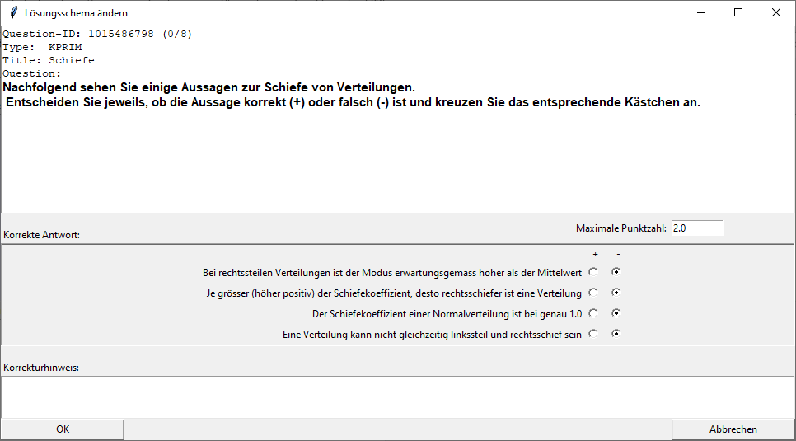

Abbildung : Lösungsschema-Fenster für KPRIM-Fragen

Was sich jeweils unterscheidet, ist das Feld **Korrekte Antwort**. Hier befinden sich je nach Fragetyp unterschiedliche Steuerungselemente, um die richtige Antwort einzugeben.

* **Single Choice**: Es gibt eine Radiobutton-Auswahl, die auf die richtige Antwort gelegt werden kann. Nur eine Antwort kann jeweils als richtig angewählt werden.
* **Multiple Choice**: Für jede Antwort gibt es eine Checkbox, in welche man ein Häkchen setzen kann, wenn sie angewählt werden sollte. Es können alle oder keine angewählt werden.
* **KPRIM**: Für jede Antwort gibt es zwei Radiobuttons. Einer für Plus (+) und einer für Minus (-). Üblicherweise heisst das richtig/falsch, kann aber in der Aufgabe anders definiert sein.
* **Lückentext**: Für jede Lücke wird ein leeres Textfeld angezeigt. In dieses Textfeld kann man die richtige Antwort eintragen. Wird eine Zahl erwartet, für die es keinen einzelnen korrekten Wert gibt sondern einen Bereich, kann man ein Intervall definieren: Trägt man in ein Textfeld die Intervallgrenzen in eckigen Klammern und durch ein Komma getrennt ein, so sind alle Zahlen, die sich in diesem Intervall befinden, richtig. (z.B: [1.5,1.6] heisst, dass sowohl 1.53 als auch 1.587 oder 1.60 richtig wären). Damit kann man Rundungsfehler kulant übergehen.
* **Essay**: Bei offenen Fragen ist das Antwortfeld einfach ein leeres Textfeld. Hier kann die richtige Antwort eingetragen werden.

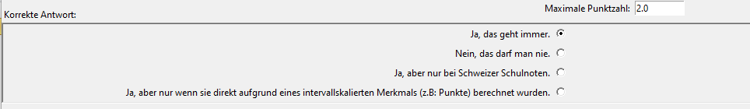

Abbildung : Lösungsschema einer Single-Choice Frage

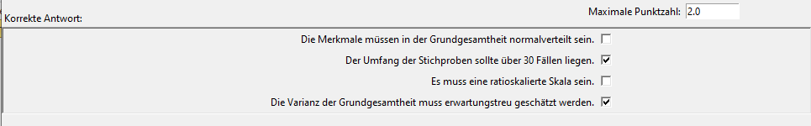

Abbildung : Lösungsschema einer Multiple-Choice Frage

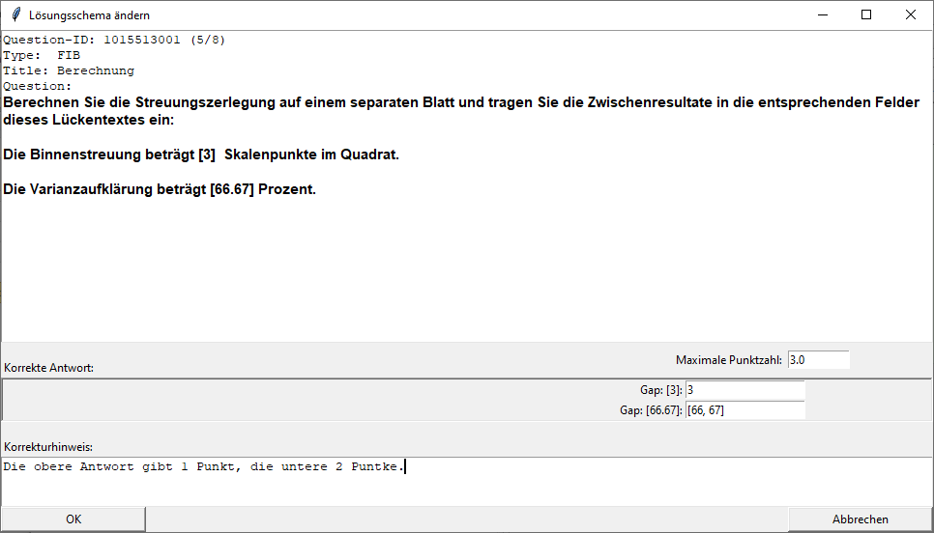

Abbildung : Lösungssschema eines Lückentexts mit einem Intervall und einem Korrekturhinweis

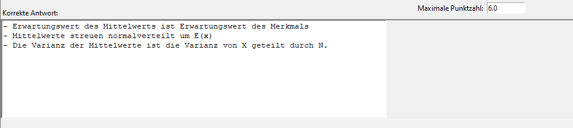

Abbildung : Lösungsschema einer Essay-Frage

Bestätigt man die Eingabe eines Lösungsschemas mit OK, so schliesst sich das Fenster und es erscheint eine Meldung mit Hinweisen zur automatischen Korrektur.

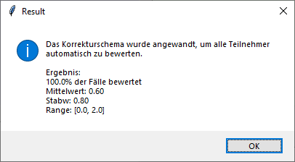

Abbildung : Hinweis zur automatischen Korrektur

In dieser Meldung wird mitgeteilt, wie viele Fälle automatisch anhand des Lösungsschemas korrigiert wurden und was der Mittelwert, die Standardabweichung und Minimum/Maximum der Punktzahlen waren. Sind die Punkzahlen tief, empfiehlt sich manchmal, die korrekte Lösung noch einmal genau anzusehen. Vielleicht haben Sie sich verklickt.

Bei Lückentexten werden nur jene Fälle automatisch korrigiert, bei welchen alle Antworten korrekt waren. Das heisst, alle Lücken enthielten das korrekte Wort oder eine Zahl, die im definierten Intervall lag. Gibt es einen möglichen Fehler, werden keine Punkte vergeben.

Öffnet man jetzt die Übersicht, so sieht man, dass eine Zeile bereits komplett korrigiert ist (hellgrün). Beim ersten Fall wurde sogar manuell die Antwort bestätigt (sattgrün).

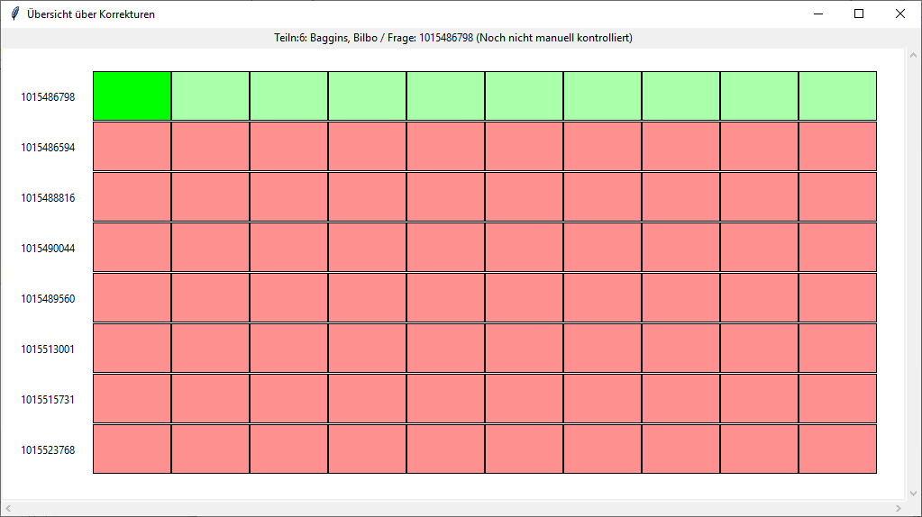

Abbildung : Übersicht nach der ersten automatischen Korrektur

Nachdem die Lösung aller Fragen festgelegt ist, sieht die Übersicht voller aus. In allen Fällen, in welchen eine automatische Korrektur vorgenommen werden konnte, ist sie vorgenommen und die Kachel ist hellgrün. In allen Fällen, in welchen eine Punktzahl noch fehlt (Essay-Fragen und Lückentexte mit Fehlern) sind sie rot. Das einzige, was jetzt noch erledigt werden muss, ist die Korrektur aller roten Kacheln.

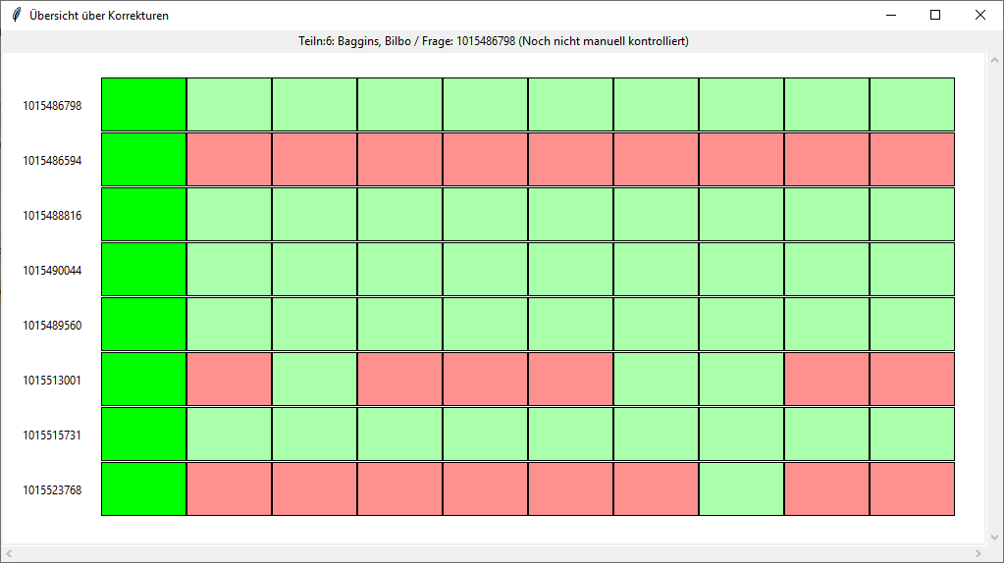

Abbildung : Übersicht nach Definition der Lösungsschemata

## Arbeit aufteilen

Obschon dies im gezeigten Beispiel kaum nötig ist, kann man die Arbeit nun aufteilen. Dafür versendet man an Hilfskräfte jeweils das Tool (Korrektur.py oder Korrektur.exe) und das Korrektur-File (Korrektur.json). Zudem vergibt man im Email natürlich den Auftrag, welche Frage denn zu korrigieren sei. In Unserem Fall Kriegt Hilfskraft A die Aufgabe 1015513001 (Lückentext) und Hilfskraft B die Aufgabe 1015523768 (Lückentext). Die zweite Aufgabe (1015486594) übernehmen wir selber.



Wenn sie nun das Tool öffnen, erscheint beim Aufstarten folgende Meldung:

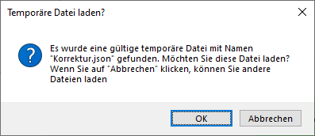

Abbildung 32: Meldung beim Start, wenn bereits korrigiert wurde

Die Meldung bedeutet, dass ein bestehendes File gefunden wurde, in welchem bereits Daten und Korrekturen vorhanden sind. Teilen Sie den Hilfskräften mit, dass diese Meldung einfach mit 'OK' bestätigt werden sollte. Man kann auch 'Abbrechen' und dann manuell über Navigation -> Andere Daten laden das JSON auswählen und damit die Daten laden.

Am Ende schicken die Hilfskräfte die JSON Dateien wieder zurück. Sie enthalten dann alle Punkte, die für die korrigierten Aufgaben vergeben wurden und die Bemerkungen zu den Korrekturen.

## Aufgaben korrigieren

Hat man definiert, welche Frage zu korrigieren ist, kann man mit der Korrektur beginnen. Dafür geht man zum ersten Befragten und der richtigen Frage und vergleicht die Antwort mit dem Lösungsschema.

Hinweise zur Korrektur, die ebenfalls definiert sein können, erleichtern die Arbeit. Hier kann zum Beispiel festgelegt werden, welche Fehler wie viel Abzug geben.

Nachstehend ist ein Beispiel für einen Korrekturvorgang abgebildet. In diesem Fall geht es um einen Lückentext. Die erste Zahl muss eine 2.01 sein, die anderen drei Zahlen müssen jeweils in einem Intervall liegen.

Das Programm hat automatisch erkannt, dass die zweite Antwort keine Zahl ist (ein Komma ist kein Dezimalpunkt) und die vierte Antwort liegt nicht im Bereich zwischen 0.08 und 0.09, wo sie sein sollte. Als Mensch erkennt man aber, dass hier ein Fehler vorliegt. Die zweite Antwort ist korrekt, wenn man das Komma als Dezimalpunkt erkennt. Dann liegt die Zahl im Intervall und alles ist in Ordnung.

Die vierte Antwort ist aber tatsächlich weit ausserhalb des Lösungsbereichs. Aus den Hinweisen zur Korrektur entnehmen wir, dass die vierte Antwort zwei Punkte gibt. Das heisst, hier wären nur 3 von 5 Punkten zu vergeben. Wir vergeben also die 3 Punkte und (damit es zu keiner Verwirrung kommt) entfernen den ersten Kommentar in den Bemerkungen. Das ist ja kein Fehler.

Dann geht es weiter mit **Nächster>>>**.

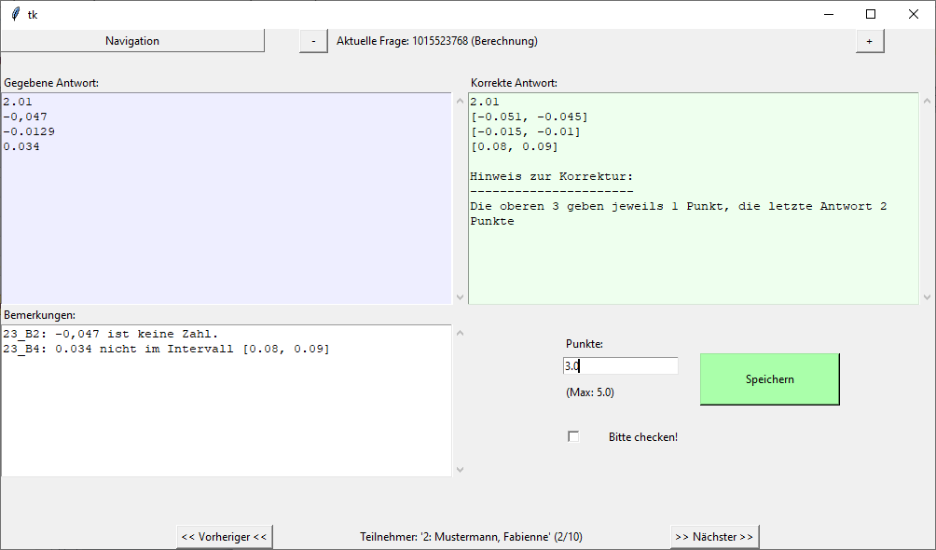

Diese Korrektur nimmt man jetzt für alle Teilnehmer vor und dann ist man mit dieser Frage durch und geht zur nächsten Frage (falls man mehrere korrigieren muss).

## Daten zusammenführen

Nehmen wir nun an, alle drei Helfer sind mit ihrer Arbeit fertig. Ich habe damit mein eigenes Korrektur-File und zwei Files von den Hilfskräften, genannt ***Korrektur_A.json*** und ***Korrektur_B.json***.

Aus den Übersichten über die drei Dateien ist ersichtlich, dass die Hauptkorrektur die zweite Frage komplett korrigiert hat. Dazu wurde von einem Befragten (#6) die gesamte Prüfung manuell korrigiert. Vielleicht hat sich dieser Prüfling auffallend verhalten. Die anderen beiden haben jeweils ihre Frage korrigiert und B hat angegeben, bei der Korrektur des letzten Teilnehmers unsicher zu sein.

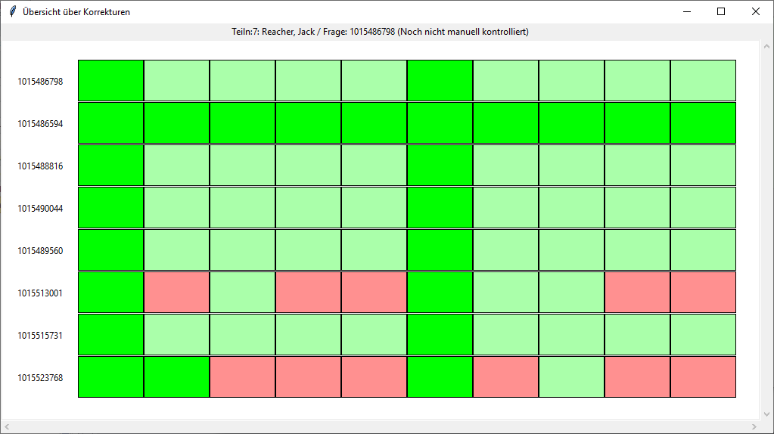

Abbildung : Übersicht von Korrektur.json (Hauptdatei)

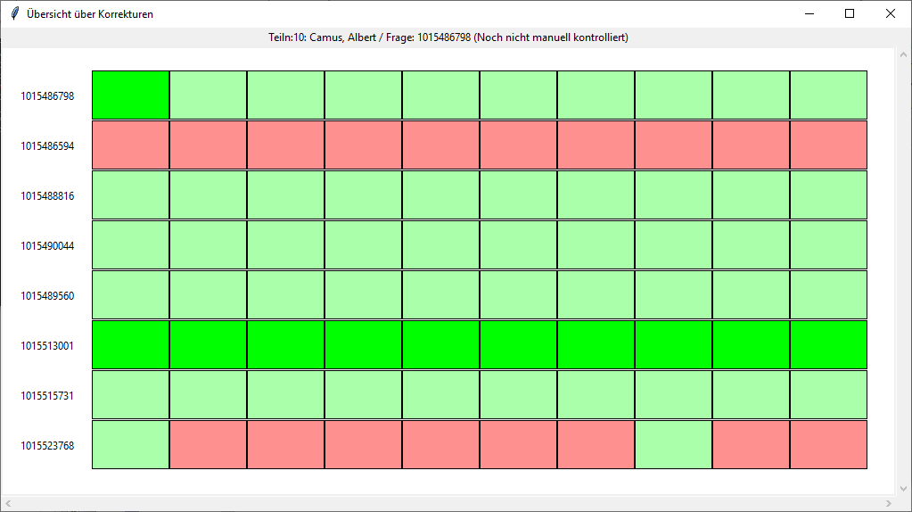

Abbildung : Übersicht über Korrektur_A.json

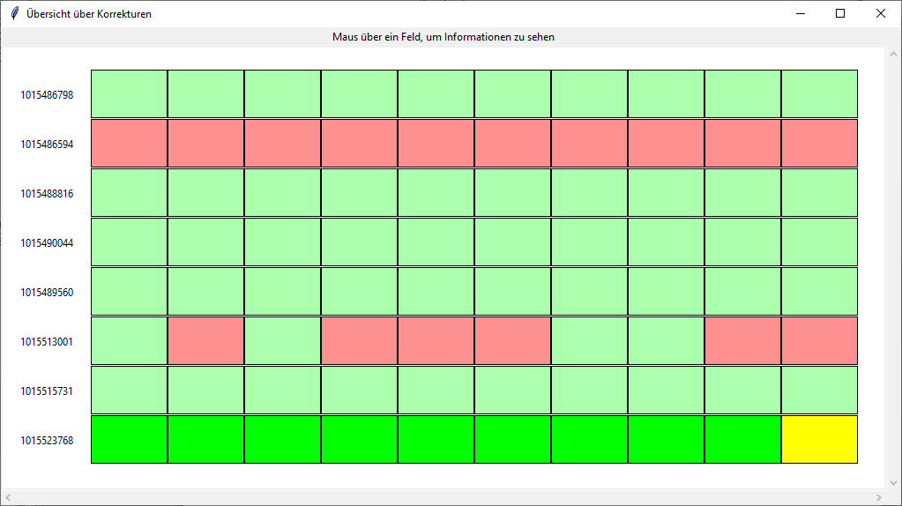

Abbildung : Übersicht über Korrektur_B.json

Nun öffnet man das Tool und lädt eine der Korrekturen (hier: Hauptkorrektur). Anschliessend geht man auf ***Navigation*** -> ***Daten Hinzufügen***. Das Tool warnt dann, dass Sie dabei sind, die aktuellen Daten stark zu verändern. Stellen Sie sicher, dass Sie eine Sicherungskopie angelegt haben (***Navigation*** -> ***Sicherkungskopie erstellen***) und führen Sie diesen Schritt nur durch, wenn Sie wissen, was sie tun.

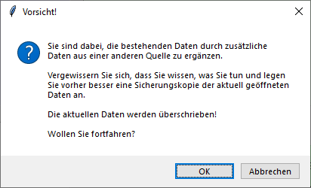

Abbildung : Warnung beim Hinzufügen neuer Daten

Fügen wir im Beispiel die Korrekturdaten von A hinzu, kommt folgende Meldung:

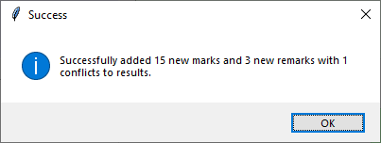

Abbildung : Meldung beim Hinzufügen von A

Es wurden 15 neue Fälle hinzugefügt, in 3 Fällen gab es neue Bemerkungen und in einem Fall liegt ein Konflikt vor. Ein Blick auf die Übersicht zeigt, dass der Konflikt offenbar bei dem einen Fall aufgetreten ist, den die Hauptcodierung komplett durchkorrigiert hat.

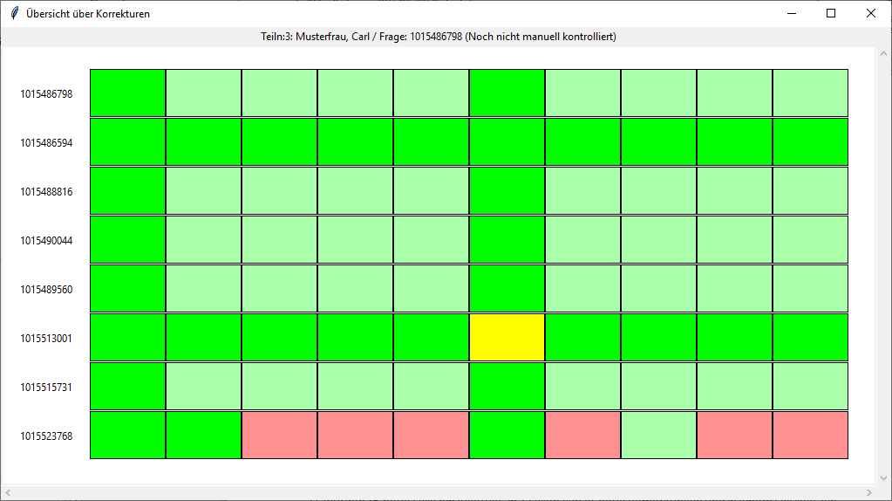

Abbildung : Übersicht nach Zusammenführen von Haupt und A

Auch Korrekturfile B wird hinzugefügt und diesmal gibt es keine Konflikte. Nur einen neuen Kommentar. Die Übersicht zeigt nun, dass alle Punkte vergeben sind aber noch zwei Kacheln gelb sind. Diese bedürfen noch der Aufmerksamkeit des Prüfungsverantwortlichen. Eines war der Konflikt, das andere die Unsicherheit von Hilfskraft B.

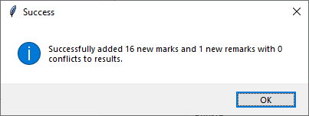

Abbildung : Meldung beim Hinzufügen von B

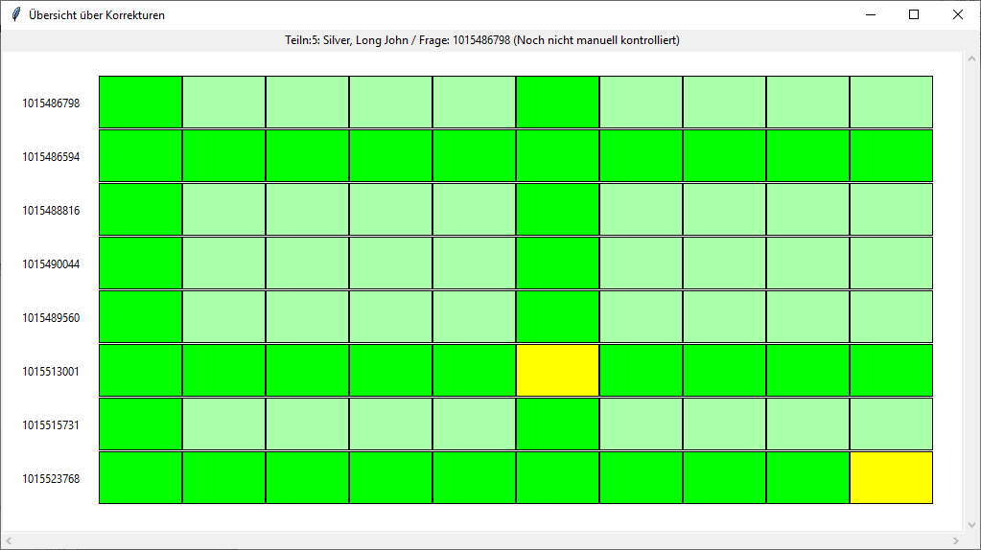

Abbildung : Übersicht nach Zusammenführen aller Daten

Nun kann man sich die beiden problematischen Fälle ansehen, indem man auf die gelben Kacheln klickt. Der erste Fall ist folgender:

* Die aktuelle Korrektur (manuell in der Hauptcodierung vorgenommen) ist: 2 Punkte und der Kommentar, dass in der Rechnung nur die Wurzel vergessen wurde und das 1 Punkt Abzug gibt. Zudem steht da noch der automatisch generierte Kommentar, dass 44.44 nicht im Intervall [66,67] liegt.
* Unter der bestehenden Bemerkung steht nun noch, was der Konflikt war: Hilfskraft A hat den gleichen automatisch generierten Kommentar zu 44.44 drin, hat aber nur 1 Punkt gegeben, weil nur die erste Antwort korrekt war.

Man sieht im Feld Bemerkungen also, was in der bestehenden Korrektur geschrieben wurde, was vom anderen Korrektor geschrieben wurde und wie viele Punkte die andere Korrektur empfehlen würde. Nun können wir den Konflikt auflösen. Wenn er aufgelöst ist, kann man das Häkchen bei ***'Bitte checken!'*** wieder entfernen. Der Fall ist jetzt gelöst und die Punkte ordentlich vergeben.

In diesem Fall würden die zwei Punkte stehen bleiben, weil das fairer ist und der Fehler nur recht klein ist. Das heisst aber auch, dass ich sicherheitshalber noch durch die restlichen Korrekturen von A gehen würde, um zu sehen, ob die 44.44 noch irgendwo auftaucht, um dort auch noch einen Punkt zu geben. Ausserdem würde ich dies als Hinweis zur Korrektur noch hinschreiben.

Generell empfiehlt es sich, stichprobenweise einzelne Teilnehmer komplett zu korrigieren, um solche Sonderfälle zu finden (möglichst vor dem Versenden der Dateien an die Hilfskräfte, damit man die Hinweise zur Korrektur vervollständigen kann).

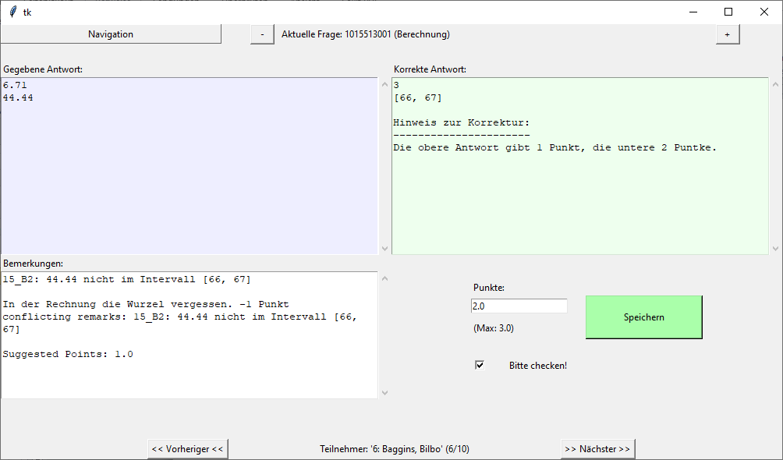

Abbildung : Konfliktfall beim Korrigieren

Der zweite Fall ist die Unsicherheit von Hilfskraft B. Bei einer Aufgabe hätte man 3 Punkte geben müssen, aber B war sich unsicher und hat das in einem Kommentar unter Bemerkungen ausgeführt. Wir können diesen Fall nun nochmal kontrollieren, die richtige Anzahl Punkte vergeben und das Häkchen weg machen.

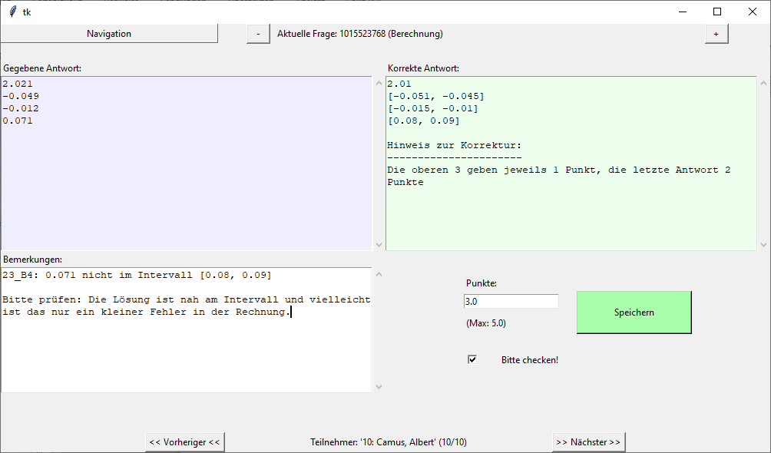

Abbildung : Korrektur mit Bitte um Kontrolle

## Endkontrolle

Nachdem alle Problemfälle kontrolliert sind, ist die Übersicht nur noch grün.

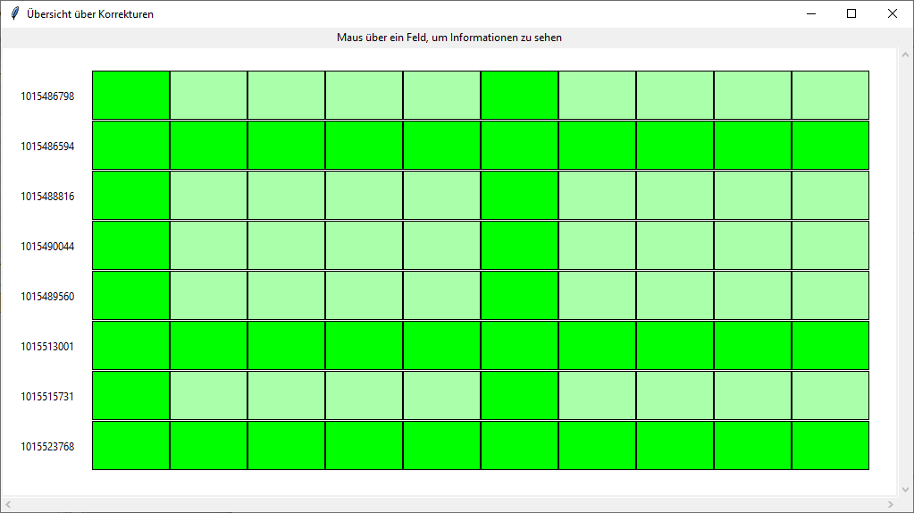

Abbildung : Übersicht, wenn alle Punkte vergeben sind

Jetzt kann man stichprobenartig noch einmal über die Korrekturen gehen, einzelne Fälle komplett durchkorrigieren oder sonstige Sicherheitsmassnahmen ergreifen.

Eine Hilfe kann dabei die Punkte-Übersicht sein. Hier sieht man farblich gekennzeichnet, bei welchen Teilnehmern und welchen Fragen weniger Punkte vergeben wurden. Je dunkler, desto weniger Punkte wurden für eine Aufgabe vergeben. Die volle Punktzahl ist weiss.

In unserem Beispiel ist der erste Teilnehmer perfekt (alle Punkte bei allen Fragen) und Teilnehmer #8 ist ebenfalls sehr gut mit nur wenigen Fehlern. Bei Teilnehmern #3 und #4 sieht man schwarz. Die haben evtl. nicht bestanden.

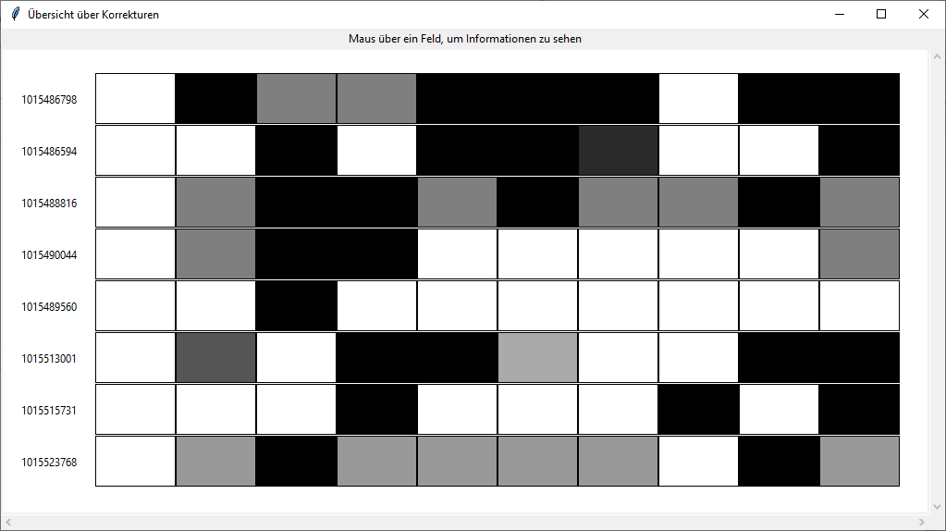

Abbildung : Punkte-Übersicht: weiss: volle Punktzahl, schwarz: keine Punkte

Die Fälle mit wenigen Punkten kann man nun noch einmal durchgehen. Zudem kann man Fragen, bei denen die meisten falsch lagen, eventuell etwas gutmütiger korrigieren. Vielleicht gibt es Halbpunkte, die noch zu vergeben sind.

## Export

Wenn alle Probleme gelöst, alle Korrekturen korrekt und die Daten gründlich vorbereitet sind, empfiehlt sich spätestens eine Sicherungskopie. Machen Sie diese über ***Navigation*** -> ***Sicherungskopie erstellen***. Speichern Sie die Endresultate an einen sicheren Ort unter einem Namen, der später wieder auffindbar ist. Man kann Sicherungskopien jederzeit wieder laden.

Wenn das erledigt ist, geht es an den Export der Resultate. Dafür wählt man ***Navigation*** -> ***Ergebnisse Exportieren***. Auch hier kommt eine kleine Warnung, in der Sie gefragt werden, ob Sie wirklich schon exportieren möchten. Bestätigen Sie das mit OK.

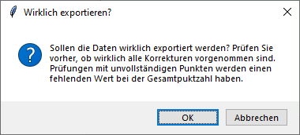

Abbildung : Warnhinweis beim Export

Wenn Sie mit dem windows-Executable arbeiten oder in Ihrer Version von Python das Paket *fpdf* installiert haben, kommt nun ein weiteres Fenster, das den Export der Prüfungseinsicht-Dokumente vorbereitet.

Falls dieses Fenster nicht kommt, öffnen Sie die Korrektur-Daten mit dem Windows-Executable (Korrektur.exe) oder laden Sie sich das Paket *fpdf* herunter (In der Eingabeaufforderung eingeben: pip install fpdf).

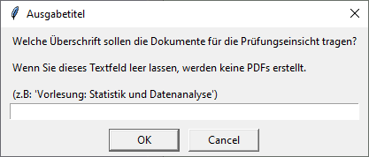

Abbildung : Fenster zur Vorbereitung der PDF-Dokumente

In diesem Fenster gibt es nur ein Textfeld. Hier kann man den Titel der Veranstaltung oder Prüfung eintragen. Dieser Titel wird dann in die Dokumente übertragen. Alles andere läuft automatisch.

Lässt man das Textfeld leer, werden keine PDF-Dokumente erstellt.

Mit OK beginnt der Export. Je nach Menge der Dokumente, die erstellt werden müssen, kann es einige Sekunden dauern, bis alle Daten exportiert sind. Nach Abschluss erscheint folgende Meldung:

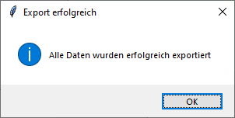

Abbildung : Meldung nach erfolgreichem Export

Nun befinden sich im Ordner mehrere neue Dokumente:

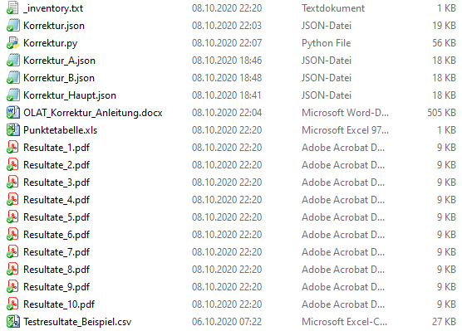

Die neuen Dateien sind:

* **_inventory.txt**: Eine Auflistung aller PDF-Dokumente und der zugehörigen Information über die Teilnehmer. Damit man sicher jedem das richtige zusendet.
* **Punktetabelle.xls**: Die Punkte jedes Teilnehmers in einem Pseudo-Excel Format. Es trägt die Endung .xls, ist aber ein tabulatorgetrenntes Textdokument. Es lässt sich in Excel einfach öffnen, meist kommt aber eine Warnung, dass das Format ungewohnt ist. Ignorieren Sie diese Warnung einfach.  
  Das Dokument enthält Name, Matrikelnummer und Punktzahl (***Total***), sowie die Punktzahlen zu jeder Aufgabe. In der Spalte Remarks würde stehen, falls es noch ein Problem mit diesem Teilnehmer gibt (offene ***Bitte checken!***-Häkchen oder fehlende Punkte).
* **Resultate_XY.pdf**: Die Dokumente zur Prüfungseinsicht, nummeriert mit der Laufnummer der Teilnehmer. Der Name zu jeder Laufnummer ist immer dem Original-CSV und der Liste in der Datei ***_inventory.txt*** zu entnehmen.  
  Jede Seite des Dokuments enthält die Angaben zu einer der Fragen. Abgedruckt sind nur die Antwort des Teilnehmers, die korrekte Antwort, eventuelle Bemerkungen, und die Punktzahl. Die Frage erscheint in diesem Dokument nicht.

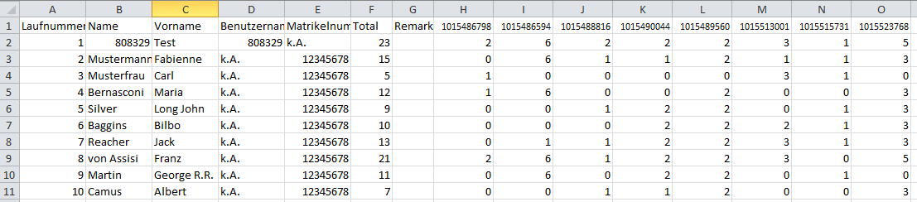

Abbildung : Punktetabelle.xls in Excel geöffnet.

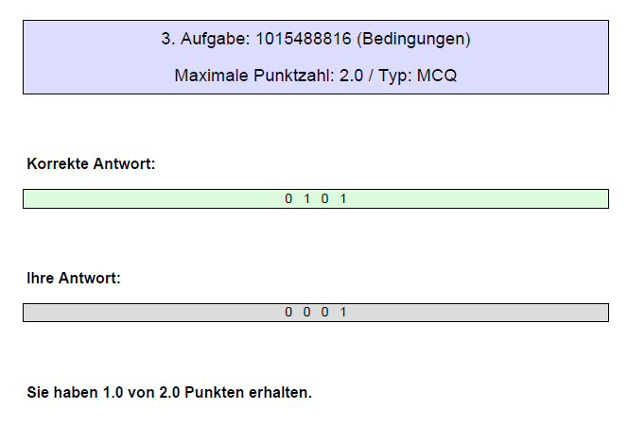

Abbildung : Ausschnitt aus einem Einsicht-Dokument

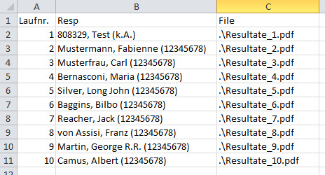

Abbildung : Inhalt von _inventory.txt

# Sonder-Funktionen

## Lösungsschema importieren

In Navigation gibt es noch den Menüpunkt Lösungsschema importieren. Wählt man diese Option an, kann man ein bestehendes .json File einlesen und die korrekten Antworten in dieser Korrektur der aktuellen Korrektur hinzufügen.

Diese Option bietet sich an, wenn man die gleiche Prüfung mehrmals gemacht hat (z.B: mit unterschiedlichen Gruppen oder in einem früheren Semester) und das Lösungsschema gerne von einer alten Korrektur auf die neue übertragen möchte.

Es bietet sich auch an, die Prüfung auf der Testinstanz vor der richtigen Online-Prüfung einige Male ernsthaft auszufüllen und diese Ergebnisse zu exportieren. Dann kann man in aller Ruhe ein Lösungsschema eingeben und hat es dann parat, wenn die richtigen Daten nach der Prüfung kommen.

Der Import eines Lösungsschemas funktioniert nur, wenn man exakt die gleichen Fragen hat. Unterscheiden sich die Fragen (hat es im alten Lösungsschema mehr oder andere Fragen), so funktioniert der Import nicht. Der Import funktioniert allerdings, wenn das alte Lösungsschema nicht ganz komplett ist (d.h. wenn nur zu einigen Fragen eine Lösung definiert ist). Dann werden nur diese Lösungen importiert.

**Achtung: Durch den Import werden eventuell vorhandene Lösungsschemata in der aktuellen Datei überschrieben! Erstellen Sie eine Sicherungskopie.**

# Ergänzende Informationen

## Programmierer/Kontakt:

Dr. Martin Wettstein

Institut für Kommunikationswissenschaft und Medienforschung - IKMZ

Andreasstrasse 15

Tel: 044 635 20 78

Mail: [m.wettstein@ikmz.uzh.ch](mailto:m.wettstein@ikmz.uzh.ch)

Online-Repository: <https://github.com/Tarlanc/Korrektur>

## Lizenz

Das Programm ist aktuell in der Alpha-Testphase und open source. Über contributions auf github freue ich mich jederzeit.